Date :
GRAMMAIRE ET ENSEIGNEMENT

- Activité 1 : Découvrir les différentes démarches d’enseignement de la grammaire
Associez les dénominations des différentes démarches d’enseignement de la grammaire et leur définition.

Démarches d’enseignement de la grammaire
1. Grammaire inductive explicite : définition…
2. Grammaire déductive explicite : définition…
3. Grammaire implicite : définition…

Définitions
a. Apprendre des règles pratiques, faire des exercices d’application, recourir à un métalangage pour rendre compte des énoncés analysés ou du système de la langue.
b. N’expliciter aucune règle et éliminer tout métalangage tout en visant à donner aux élèves la maîtrise d’un fonctionnement grammatical.
c. Amener les élèves à construire la règle de grammaire à partir d’un corpus d’exemples en la verbalisant.
D’après le Dictionnaire de didactique des langues (1976), de R. Galisson et D. Coste, Hachette, p.254.

- Activité 2 – Découvrir et caractériser des mises en route
Observez les mises en route suivantes et caractérisez-les.
1. Niveau C1 C’était une sage-femme
Décrivez l’image. A votre avis, de quel évènement s’agit-il ? Quel rapport faites-vous entre le titre et l’évènement ?
2. Niveau B1
Former des petits groupes de 3 à 4 apprenant·e·s.
En groupe. Faites la liste des choses que vous aimez dans votre ville, puis de celles que vous n’aimez pas.
Laissez le temps aux groupes de réfléchir puis faire la mise en commun à l’oral. Recueillir les propositions des groupes et prendre en note les propositions récurrentes.

3. Niveau C1
Faites-vous la cuisine ? Aimez-vous cela ?
Aimez-vous tout faire dans la cuisine ou bien des tâches vous répugnent-elles plus que d’autres ?
Êtes-vous sensible à la valeur esthétique des aliments que vous cuisinez ?
Avez-vous conservé des souvenirs d’enfance où vous aviez plaisir à regarder quelqu’un
faire la cuisine ?

4. Niveau A1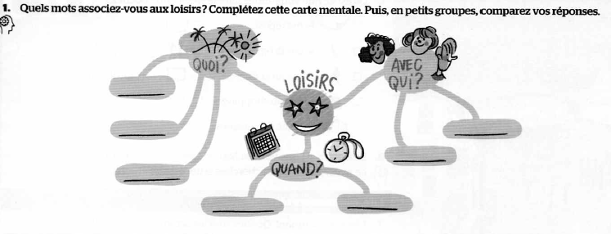
5. Niveau A2
Montrer l’introduction du clip sans le son.
Faites l’activité 1 : regardez l’introduction du clip et cochez les bonnes propositions. Mise en commun à l’oral.

6. Niveau B2
Faire écouter la chanson de 5’57 à la fin, sans les images.
Faites l’activité 1 : écoutez l’extrait. Quelle personne prononce les phrases suivantes ? Associez.

7. Niveau B1
Noter au tableau le titre « La propagation du COVID-19 est due à l’apparition de la 5G ». Procéder à un vote à main levée pour déterminer s’il s’agit d’une information sérieuse ou d’une fausse nouvelle.
Levez la main droite si vous pensez que l’information est vraie ; levez la main gauche si vous pensez qu’elle est fausse.
Noter ensuite au tableau le mot « infox » et inviter les apprenant·e·s à expliquer le mot-valise.
À votre avis, à partir de quels mots le mot « infox » a-t-il été créé ?
Inciter les apprenant·e·s à répondre spontanément.

